实验室安全检查情况通报

2020年第2期

校属各单位：

为做好疫情防控期间和学生返校复学前后实验室安全工作，进一步提高我校师生实验室安全意识，坚决遏制各类实验室安全事故的发生，根据河南省教育厅和学校关于做好新冠肺炎疫情防控工作相关要求，在前期各学院自查的基础上，实验室建设与设备管理处联合保卫处于2020年5月11日-15日对材料学院、化工学院、资环学院、能源学院、医学院和物电学院的实验室安全情况进行重点检查，现将检查过程中发现的问题予以通报（见附件）。

请各学院严格按照国家、省和学校实验室安全管理工作相关要求，对下辖实验室加强安全排查，对存在的安全隐患（包括但不限于通报的）进行整改，填写整改回执，经单位领导签字、加盖单位公章后于6月26日前交至实验室建设与设备管理处实验室建设与安全管理科（明德楼420房间），同时将电子版发至shiyan@hpu.edu.cn。学校将对整改情况进行跟踪，整改不力的，将按照《河南理工大学实验室安全管理办法》（校实验〔2019〕2号）的相关规定给予相应处理。

附件：

1. 各学院实验室安全检查发现的问题汇总表
2. 部分实验室现场照片
3. 河南理工大学实验室安全隐患整改回执

实验室建设与设备管理处

2020年5月27日

附件1：

各学院实验室安全检查发现的问题汇总表

|  |  |  |
| --- | --- | --- |
| 单位名称 | 存在的问题 | 备注 |
| 材料学院 | 1103配电箱中放置纸片。 | 材料综合楼 |
| 1103（西）实验室配电箱线头裸露。 |
| 1104实验室化学品摆放混乱，物品随意堆放。 |
| 1105（西）实验室无安全信息牌，气体钢瓶无防倾倒装置。 |
| 1111（西）实验室后门被堵。 |
| 113（西）实验室无安全信息牌，后门被堵，高温仪器设备粘贴纸片，化学品摆放混乱。 |
| 1201（东）实验室堆放废纸箱。 |
| 1204（西）实验室钢瓶过多且使用状态不明确，卫生环境较差，后门被堵，设备运行无人值守，使用小太阳、电风扇等违规电器。 |
| 1206（东）实验室有插座烧损现象，马弗炉门上粘贴纸片。 |
| 1304（西）实验室冰箱中存放食物。 |
| 1305化学试剂室未安装监控，杂物堆放严重 |
| 1508（东）实验室卫生环境较差，烘箱附近放置化学品，出现温控问题的烘箱仍在使用。 |
| A101实验室存放多个废弃钢瓶，消防通道不畅通。 | 冶金研究所 |
| A112实验室卫生环境差，气体钢瓶无防倾倒装置，气体名称标识模糊。 |
| A103实验室气体钢瓶无防倾倒装置，且使用状态不明确。 |
| A104实验室存放自行车等无关物品。 |
| A111实验室气体钢瓶无防倾倒装置，存放多桶冷却液。 |
| A106实验室废弃物堆放严重，消防通道不畅通。 |
| A109实验室卫生环境差，气体钢瓶无防倾倒装置，且使用状态不明确。 |
| B102实验室气体钢瓶无防倾倒装置，设备运行无人值守，桌面物品摆放混乱。 |
| B104实验室危险化学品随意摆放，无专门的试剂柜。 |
| 化工学院 | 1217地面电源线裸露。 | 一号实验楼 |
| 1219存在学生生活用品。 |
| 1222高温室设备出现故障，仍在使用，注意事项欠妥当。 |
| 1227硫酸、盐酸未按规定存储。 |
| 1232、1233气体钢瓶无防倾倒装置，气瓶柜闲置。 |
| 411、416气体钢瓶无防倾倒装置。 |
| 413药品柜未上锁，部分气体钢瓶无防倾倒装置。 | 理化楼 |
| 416废液未按规定存放。 |
| 楼梯口放置闲置设备、气瓶柜等。 |
| 资环学院 | 420套间的化学试剂暂存库未安装监控。 | 资环楼 |
| 420热源与氮气瓶距离过近。 |
| 423消防通道被堵。 |
| 428放有硝酸等危险化学试剂和废液，未集中存放。 |
| 433钢瓶未安装防震圈。 |
| 435钢瓶未固定，且放置有饮料冲剂。 |
| 二号实验楼2110氩气钢瓶存放数量过多。 |  |
| 能源学院 | 103放置有学生被褥、凉席等生活用具。 |  |
| 112、116、516存放有电暖气、实验废物等杂物。 |  |
| 317、516、520、526安全通道被堵。 |  |
| 520化学试剂未存放到药品柜中。 |  |
| 524卫生环境较差。 |  |
| 526、528气瓶未固定。 |  |
| 120实验室布局有待进一步优化。 |  |
| 二号实验楼2135设备摆放较拥挤，需进一步优化。 |  |
| 医学院 | 第一实验楼缺少烟感、监控等设施。 |  |
| 311地板锚固物缺乏覆盖，易导致绊倒。 |  |
| 模拟手术室和药学实验室漏水现象需要解决。 |  |
| 物电学院 | 所有实验室缺少安全信息牌。 |  |
| 所有实验室未配备灭火器。 |  |
| 所有实验室未张贴悬挂相关规章制度。 |  |
| 641实验室灯管掉落。 |  |
| 部分实验室堆放废纸箱，放置自行车等实验无关物品。 |  |

附件2：

部分实验室现场照片

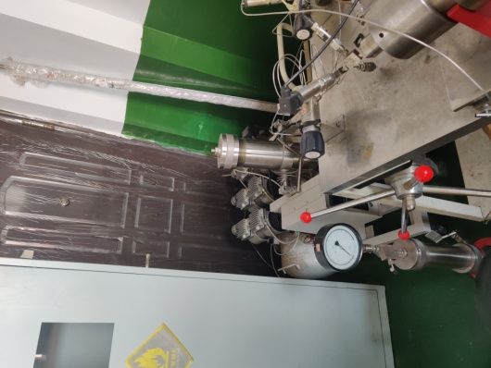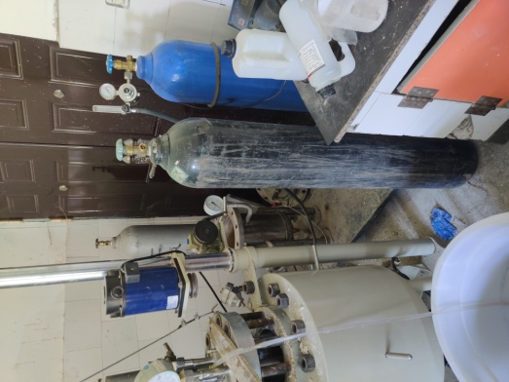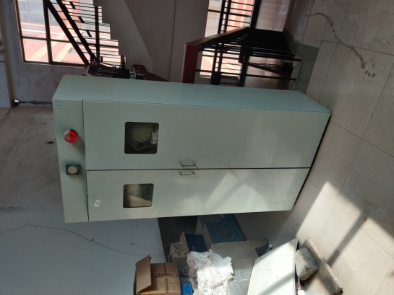

安全通道被堵情况

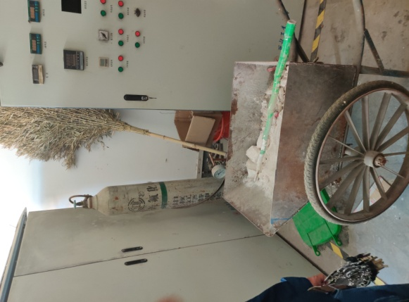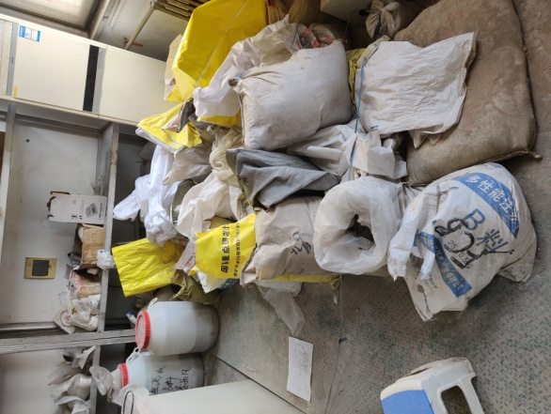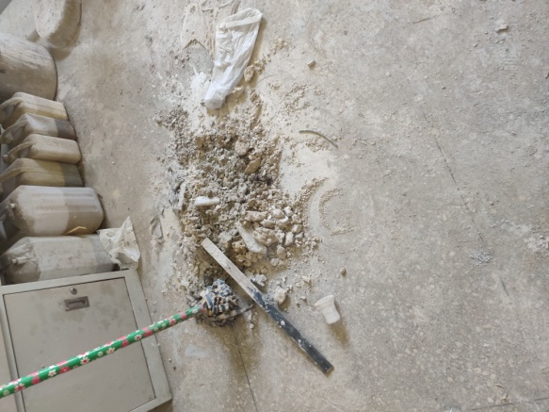

实验环境卫生情况

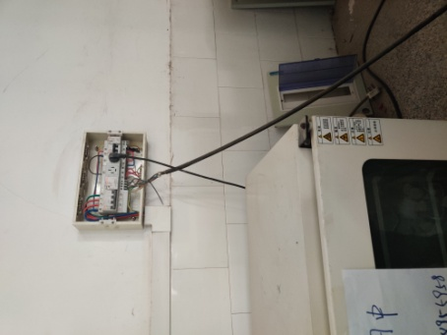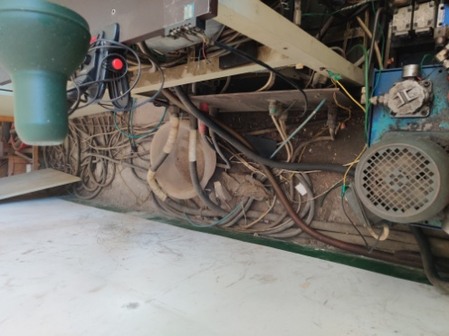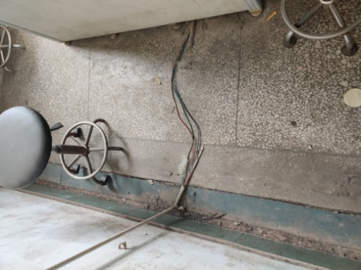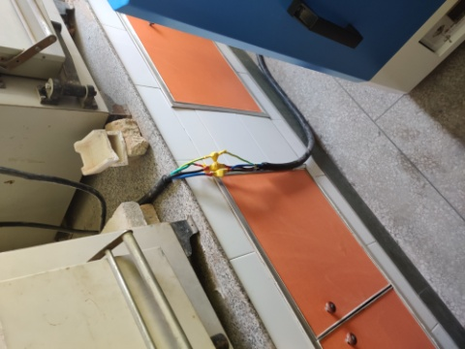

线路安全情况

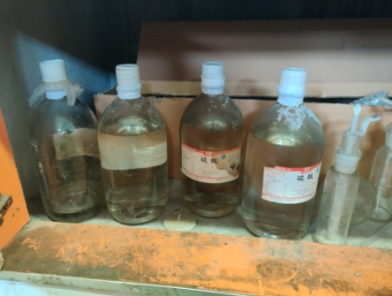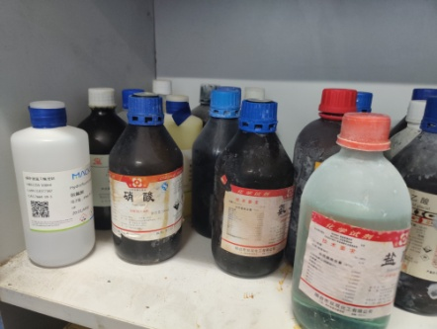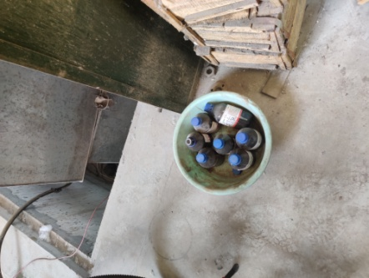

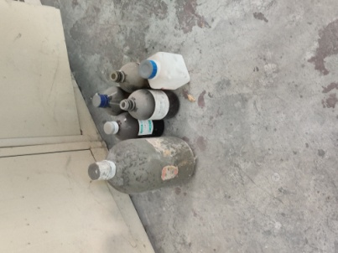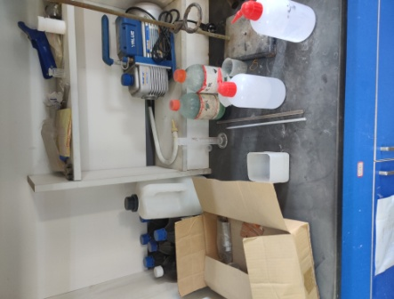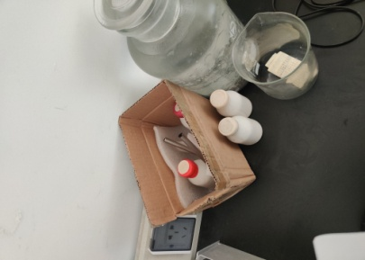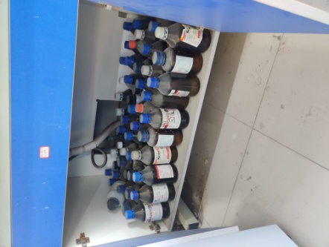

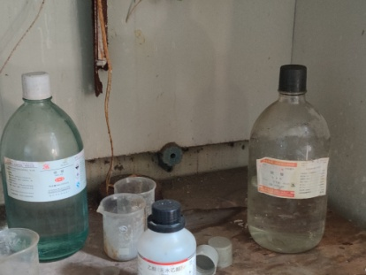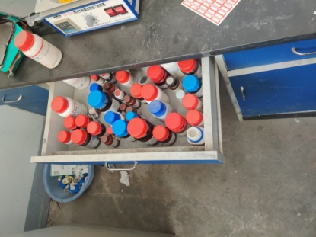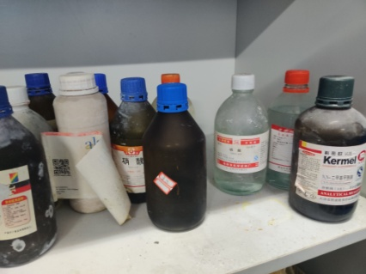

化学试剂存放情况

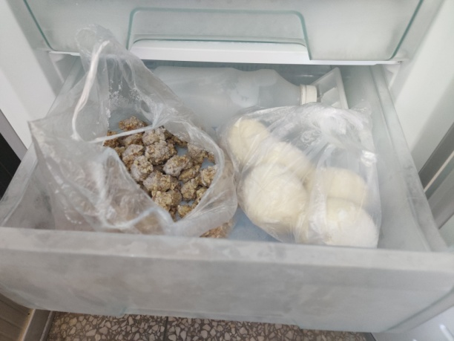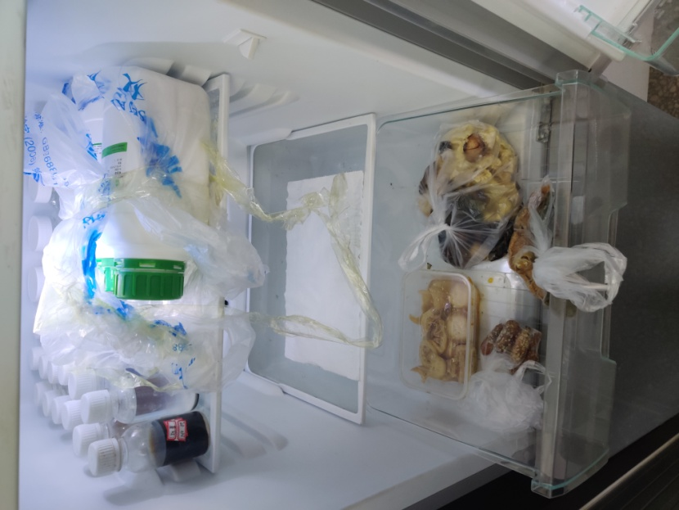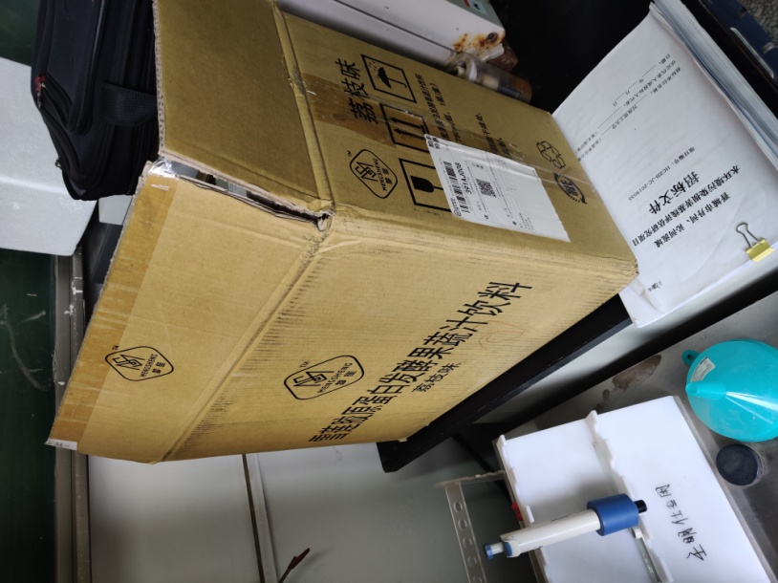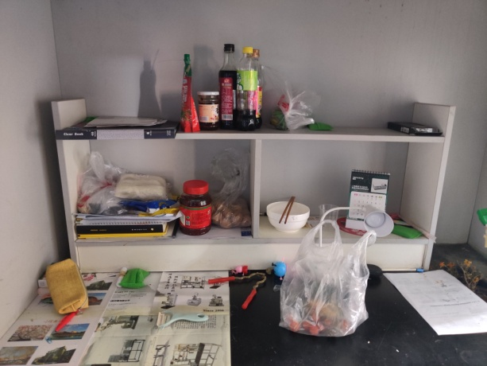

实验室内食物、饮料冲剂存放情况

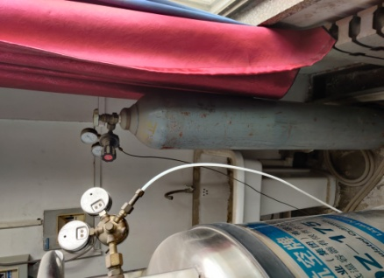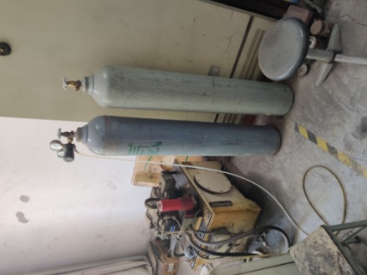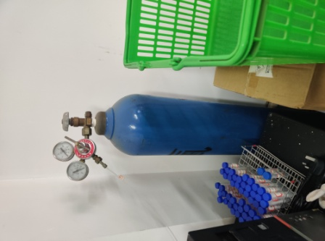

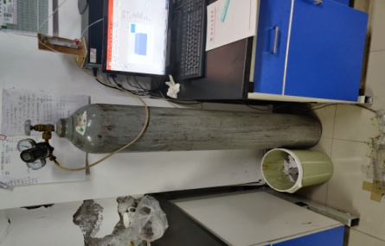

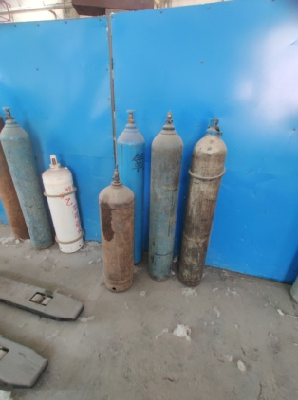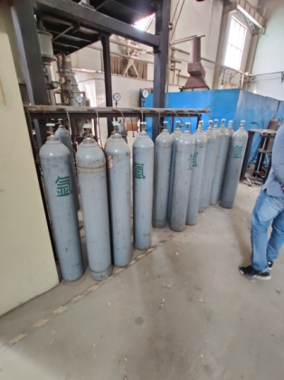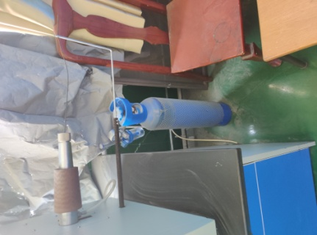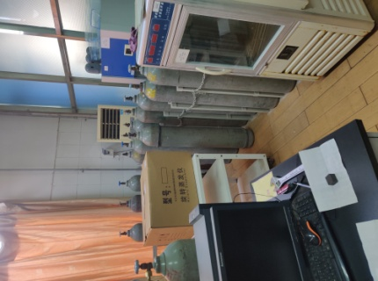

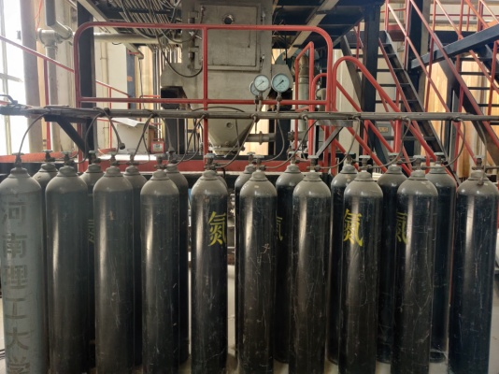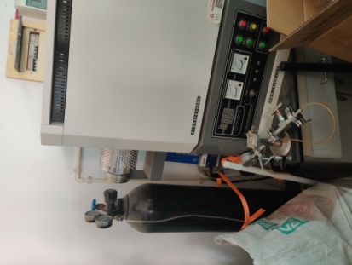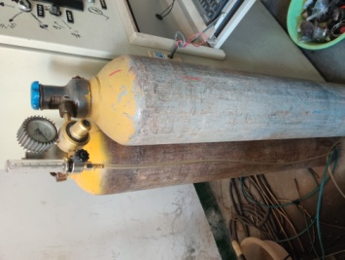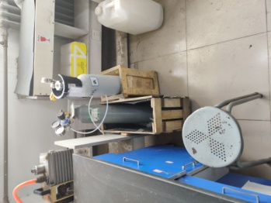

钢瓶安置情况

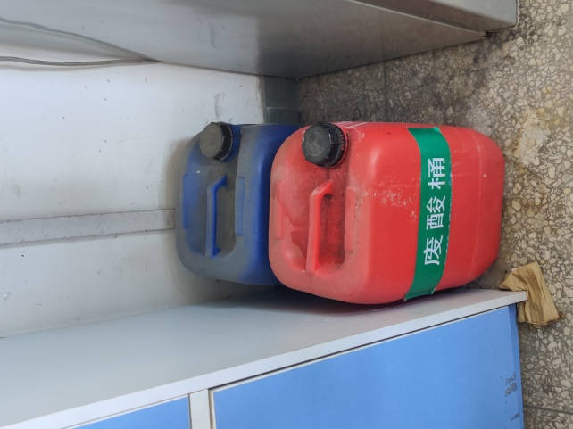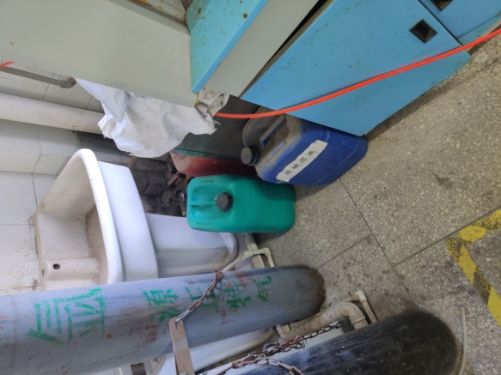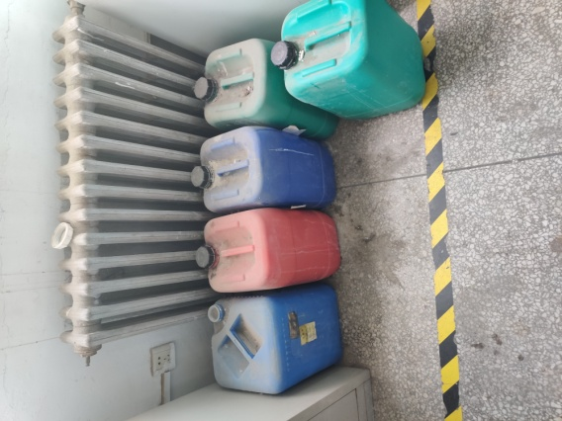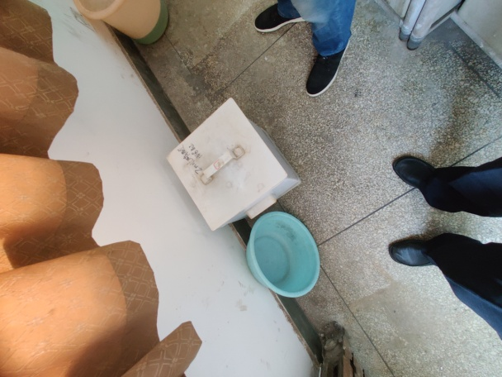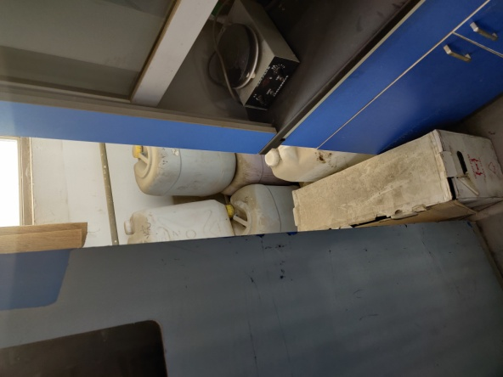

废液存放情况

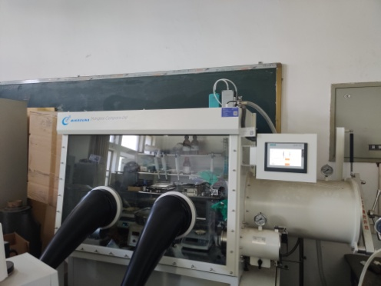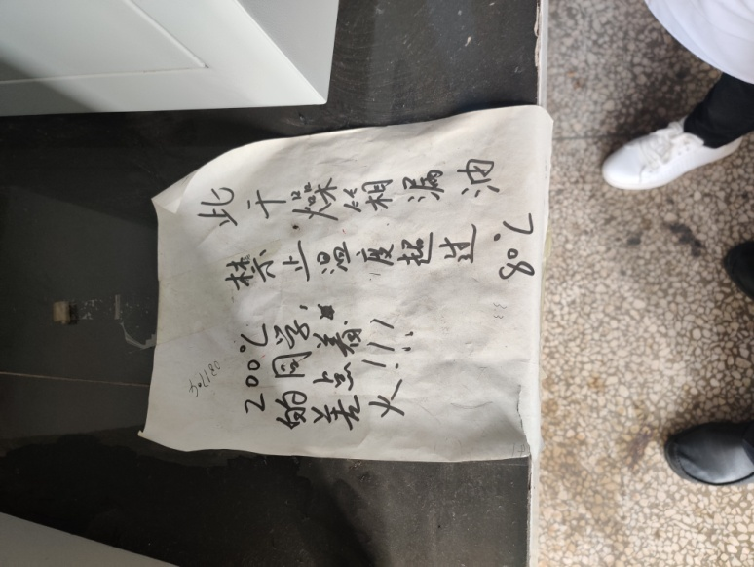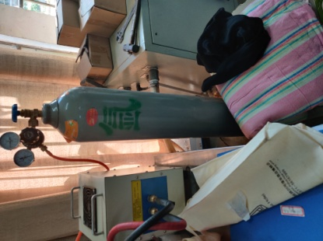

其他情况

附件3：

河南理工大学实验室安全隐患整改回执

河南理工大学实验室安全隐患整改通知书（ ）号收悉，现将我单位整改情况报告如下（可另附页）：

单位：

年 月 日